新 书 推 荐
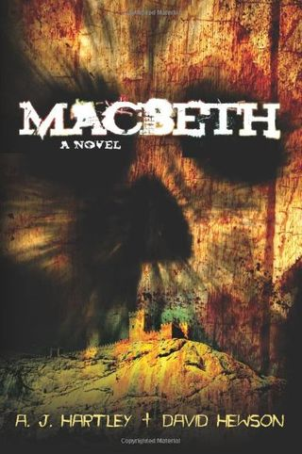
中文书名：《麦克白：一部小说》
英文书名：Macbeth: A Novel
作 者：A.J. Hartley and David Hewson
出 版 社：Thomas & Mercer
代理公司：Terri Tobias/ANA
页 数：328页
出版时间：2012年5月
代理地区：中国大陆、台湾
审读资料：电子稿
类 型：历史小说

内容简介：

打磨莎士比亚的这个关于政治阴谋，变节，谋杀的故事，使这部历史性的惊悚小说更加错综复杂。在这部为搬上荧幕而创作长篇小说中，作者A·J·哈特利和大卫·休森对文学史上最为臭名昭彰的夫妇进行了反思。把他们融入军事政治剧变和风景一样风云变幻的中世纪苏格兰。

麦克白是一位战争中的英雄，爱国者，竭尽所能帮助邓肯巩固在内忧外患之下摇摇欲坠的王国。但是邓肯违反古苏格兰传统，他试图建立家族王朝而不是封赏那些立下赫赫战功的人，这时，麦克白和他强势的妻子卡捷琳娜做出了他们的计划，这个计划意图夺取整个国家，制造紧张关系。邪恶的人物所宣扬的预言鼓舞了他们，但是可怕的结果不只是失败，而是邪恶。麦克白和他的妻子发现，虽然他们很快就成为了这个国家的主宰，但是他们要挣扎着保全自身和国家，因为曾经的朋友，现在都变成了满腔仇恨的死敌。

这是你从未听说过的《麦克白》：新鲜，锐利，生死攸关。这个故事讲述了战斗中的英勇，黑暗中的耳语，古老洞穴里的巫术，有缺陷的人为他们所认为的正义所做的绝望挣扎。

作者简介：

A·J·哈特利（A. J. Hartley）生于英国，他是北卡罗来纳-夏洛特大学莎士比亚研究所的拉塞尔·罗宾逊的教授，他是学者，编剧，戏剧编剧，剧场导演。除了七部最畅销的小说，他还写了《莎士比亚戏剧》（The Shakespearean Dramaturg）；即将登上舞台的《尤里乌斯·凯撒》历史剧（Julius Caesar）；一部评论莎士比亚和政治戏剧的作品；另发表大量文章和书评。他还是戏剧期刊《莎士比亚通报》（Shakespeare Bulletin）的编辑，这份期刊由约翰·霍普金斯大学出版社出版。他和妻儿现居夏洛特。

大卫·休森（David Hewson）著有十七部小说，被翻译成20种不同语言。他的第一部作品《复活节》（Semana Santa）被改编为电影，他的第九部作品，以罗马为背景的《尼克-科斯塔》系列（Nic-Costa）现在正准备搬上荧幕。在成为全职作家之前，他曾是《伦敦时报》（London Times），《礼拜日泰晤士报》（The Sunday Times），《独立报》（The Independent）的记者。

媒体评价：

“这是一部经典文学作品的改编版，它对原著进行了更易理解更有趣味性的小说化，并忠于原著。”
---《书目》（Booklist）

谢谢您的阅读！
请将反馈信息发至：齐梦涵（Nicole Qi）
安德鲁·纳伯格联合国际有限公司北京代表处
北京市海淀区中关村大街甲59号中国人民大学文化大厦1705室
邮编：100872
电话：010-82504206
传真：010-82504200
Email：Nicole@nurnberg.com.cn
网址：http://www.nurnberg.com.cn
微博：http://weibo.com/nurnberg
豆瓣小站：http://site.douban.com/110577/

